PELATIHAN INOVASI KERAJINAN BERBASIS LIMBAH PLASTIK (ECOBRICK) DALAM MENDUKUNG EKONOMI KREATIF LOKAL

Dian Yulistarini¹⁾, Nina Fitriana²⁾, Agustina Marzuki³⁾, Msy Mikal⁴⁾ Manisah⁵⁾,
Haikal Saputra⁶⁾, Atha Musyaffa⁷⁾, Ahmad Fazri⁸⁾
¹⁻⁸⁾ Fakultas Ekonomi dan Bisnis, Universitas Tridinanti, Palembang, Sumatera Selatan
Email koresponden: dian_yulistarini@univ-tridinanti.ac.id

ABSTRAK
Permasalahan limbah plastik menjadi isu lingkungan yang terus meningkat seiring dengan tingginya penggunaan plastik dalam kehidupan sehari-hari. Plastik yang sulit terurai menyebabkan penumpukan sampah dan berpotensi mencemari lingkungan. Oleh karena itu, kegiatan pengabdian kepada masyarakat ini dilaksanakan di Komplek Dekranasda Kota Palembang dengan melibatkan sebanyak 90 orang peserta yang terdiri dari ibu-ibu pengajian sebagai sasaran utama. Kegiatan ini bertujuan untuk meningkatkan pengetahuan serta keterampilan masyarakat dalam mengolah limbah plastik menjadi produk yang bermanfaat melalui metode ecobrick. Metode yang digunakan meliputi penyuluhan, pelatihan, dan praktik langsung agar peserta dapat memahami serta mengaplikasikan teknik pembuatan ecobrick secara efektif. Selain itu, kegiatan ini juga mendorong partisipasi aktif peserta dalam proses pembelajaran. Hasil kegiatan menunjukkan adanya peningkatan pemahaman peserta terhadap pentingnya pengelolaan limbah plastik, meningkatnya keterampilan dalam pembuatan ecobrick, serta munculnya peluang pengembangan ekonomi kreatif berbasis lingkungan yang berkelanjutan.

Kata Kunci: ecobrick, limbah plastik, ekonomi kreatif

PENDAHULUAN
Permasalahan limbah plastik saat ini menjadi salah satu isu lingkungan yang semakin serius, baik di tingkat global maupun nasional. Plastik merupakan bahan yang banyak digunakan dalam kehidupan sehari-hari karena sifatnya yang ringan, kuat, dan praktis. Namun, di sisi lain, plastik memiliki kelemahan utama yaitu sulit terurai secara alami, sehingga dapat bertahan di lingkungan selama ratusan tahun. Produksi plastik global terus meningkat setiap tahunnya, sementara sebagian besar limbah plastik belum dikelola dengan baik dan berakhir mencemari lingkungan.
Kota Palembang merupakan salah satu wilayah dengan tingkat pertumbuhan penduduk yang relatif tinggi dan aktivitas ekonomi yang cukup padat. Dengan populasi yang meningkat setiap hari, timbunan sampah yang dihasilkan juga meningkat (Wayan et al., 2023). Pengelolaan sampah, khususnya sampah plastik, adalah salah satu masalah utama yang dihadapi saat ini. Sampah plastik telah berkembang menjadi masalah yang kompleks dan meresahkan di seluruh dunia (da Silva et al., 2022);(Pandey et al., 2023);(Mazhandu et al., 2020);(Alhazmi, Almansour and Aldhafeeri, 2021);(Rinanda et al., 2023). Jumlah timbunan sampah Kota Palembang pada Tahun 2020 adalah 426.390,66 ton,dengan pengurangan sampah 19,79% dan penanganan sampah 76,69% dengan sampah terkelola 96,49% dan sampah tidak terkelola 3,51% (Sutinah Andaryani, Dwikurniawati and Rusdi, 2023).
Plastik sebagai salah satu bahan yang paling umum digunakan dalam berbagai bidang kehidupan, dapat berdampak negatif pada lingkungan jika tidak dikelola dengan baik. Untuk mengatasi masalah ini, solusi yang inovatif dan berkelanjutan harus dikembangkan (Kristianto and Nadapdap, 2021). Masyarakat Kelurahan Talang Betutu mayoritas berprofesi sebagai pedagang kecil, buruh harian, dan sebagian ibu rumah tangga yang memiliki aktivitas usaha mikro, seperti warung makan dan usaha jajanan. Aktivitas tersebut menghasilkan sampah plastik dalam jumlah signifikan, namun belum diimbangi dengan kesadaran dan keterampilan mengelola sampah secara produktif.
Di Indonesia, permasalahan sampah plastik juga menunjukkan tren yang mengkhawatirkan. Data dari Kementerian Lingkungan Hidup dan Kehutanan (KLHK, 2021) menyebutkan bahwa Indonesia termasuk salah satu negara dengan kontribusi sampah plastik yang cukup tinggi. Rendahnya tingkat kesadaran masyarakat dalam memilah dan mengelola sampah menjadi salah satu faktor utama yang memperparah kondisi tersebut. Selain itu, keterbatasan sarana dan prasarana pengelolaan sampah juga menjadi kendala dalam penanganan limbah plastik secara optimal.

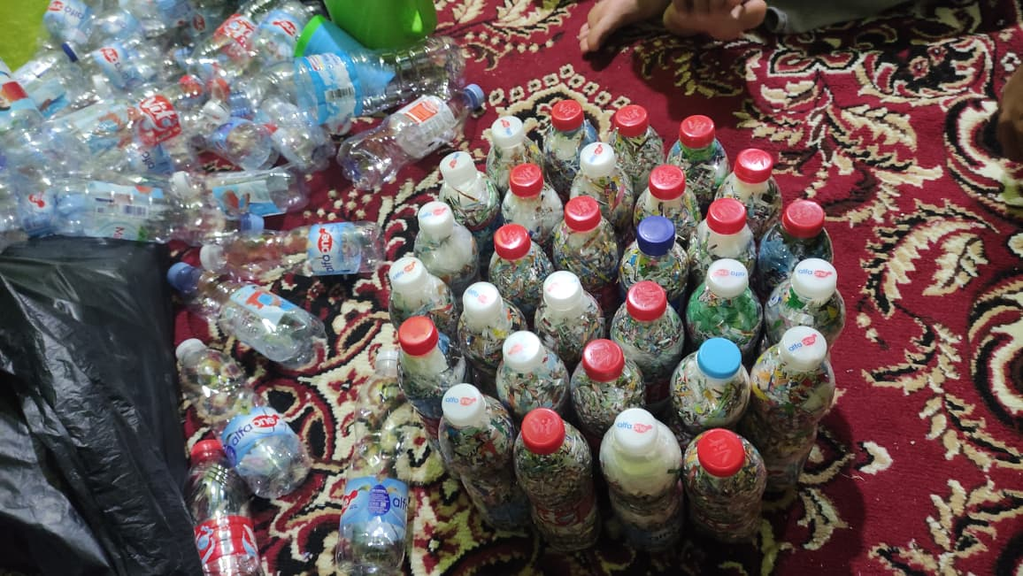
Gambar 1. Botol plastik bekas yang telah diisi dan dipadatkan dengan sampah plastik

Upaya penanganan limbah plastik perlu dilakukan secara komprehensif dengan melibatkan berbagai pihak, termasuk masyarakat sebagai aktor utama. Salah satu pendekatan yang dapat dilakukan adalah melalui kegiatan pengabdian kepada masyarakat yang berfokus pada edukasi dan pemberdayaan. Dalam hal ini, inovasi pengolahan limbah plastik menjadi produk bernilai guna menjadi solusi yang relevan dan aplikatif. Salah satu metode yang dapat diterapkan adalah ecobrick, yaitu teknik mengolah limbah plastik dengan cara memasukkan sampah plastik ke dalam botol hingga padat sehingga dapat dimanfaatkan sebagai bahan konstruksi atau produk kerajinan (Russell et al., 2019).
Selain memberikan solusi terhadap permasalahan lingkungan, pemanfaatan limbah plastik melalui ecobrick juga memiliki potensi dalam mendukung pengembangan ekonomi kreatif lokal. Ekonomi kreatif merupakan sektor ekonomi yang mengandalkan kreativitas, ide, dan inovasi sebagai sumber utama nilai tambah (Howkins, 2001). Dengan memanfaatkan limbah plastik menjadi produk yang memiliki nilai estetika dan fungsi, masyarakat dapat menciptakan peluang usaha baru yang berkelanjutan.
Kegiatan pengabdian kepada masyarakat ini dilaksanakan di Komplek Dekranasda Kota Palembang dengan melibatkan sebanyak 90 orang peserta yang terdiri dari ibu-ibu pengajian. Pemilihan sasaran ini didasarkan pada peran strategis ibu rumah tangga dalam pengelolaan sampah rumah tangga serta potensi mereka dalam mengembangkan usaha kreatif berbasis lingkungan. Melalui kegiatan ini, diharapkan peserta tidak hanya memperoleh pengetahuan, tetapi juga keterampilan praktis dalam mengolah limbah plastik menjadi ecobrick.
Berdasarkan uraian tersebut, tujuan dari kegiatan ini adalah untuk meningkatkan kesadaran, pengetahuan, dan keterampilan masyarakat dalam pengelolaan limbah plastik, serta mendorong terciptanya peluang ekonomi kreatif berbasis lingkungan yang berkelanjutan. Dengan demikian, kegiatan ini diharapkan dapat memberikan kontribusi nyata dalam upaya pelestarian lingkungan sekaligus peningkatan kesejahteraan masyarakat.

METODE PENELITIAN
Kegiatan dilaksanakan pada 17 April 2026 di Komplek Dekranasda Palembang dengan melibatkan peserta ibu-ibu pengajian. Metode yang digunakan meliputi penyuluhan, demonstrasi, praktik langsung, serta diskusi interaktif antara peserta.

HASIL DAN PEMBAHASAN
Pelaksanaan kegiatan pengabdian kepada masyarakat ini berjalan dengan baik dan mendapatkan respon yang sangat positif dari para peserta. Kegiatan yang dilaksanakan di Komplek Dekranasda Kota Palembang ini diikuti oleh 90 orang ibu-ibu pengajian yang menunjukkan antusiasme tinggi sejak awal hingga akhir kegiatan. Antusiasme tersebut terlihat dari keaktifan peserta dalam mengikuti penyuluhan, banyaknya pertanyaan yang diajukan saat sesi diskusi, serta kesungguhan dalam mengikuti praktik pembuatan ecobrick. Hal ini menunjukkan bahwa materi yang disampaikan relevan dengan kebutuhan masyarakat serta mampu menarik minat peserta untuk belajar lebih lanjut.
Selama kegiatan berlangsung, peserta diberikan pemahaman mengenai dampak limbah plastik terhadap lingkungan, serta pentingnya pengelolaan sampah yang tepat. Pada tahap demonstrasi dan praktik, peserta diajak langsung untuk membuat ecobrick dengan memanfaatkan limbah plastik yang tersedia. Proses ini memberikan pengalaman baru bagi peserta karena sebagian besar dari mereka belum pernah mengenal teknik ecobrick sebelumnya. Dengan adanya praktik langsung, peserta dapat memahami secara lebih jelas tahapan pembuatan ecobrick serta manfaatnya dalam kehidupan sehari-hari.
Selain memberikan manfaat bagi masyarakat, kegiatan ini juga menjadi pengalaman baru yang berharga bagi mahasiswa yang terlibat sebagai tim pelaksana. Mahasiswa tidak hanya memperoleh pengetahuan teoritis di dalam kelas, tetapi juga mendapatkan kesempatan untuk terjun langsung ke masyarakat. Mereka belajar bagaimana menyampaikan materi secara efektif, membangun komunikasi dengan peserta, serta bekerja sama dalam tim. Pengalaman ini sangat penting dalam membentuk karakter mahasiswa yang peduli terhadap lingkungan dan memiliki jiwa sosial yang tinggi.

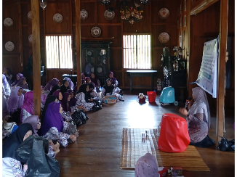
Gambar 2. Penyuluhan tentang Ecobrick kepada peserta

Peran dosen dalam kegiatan ini sangat signifikan sebagai fasilitator sekaligus penyebar ilmu pengetahuan. Dosen memberikan materi yang sistematis, mudah dipahami, dan aplikatif bagi peserta. Selain itu, dosen juga membimbing jalannya kegiatan serta memastikan bahwa tujuan kegiatan dapat tercapai dengan baik. Kolaborasi antara dosen dan mahasiswa dalam kegiatan ini mencerminkan implementasi nyata dari Tri Dharma Perguruan Tinggi, khususnya dalam bidang pengabdian kepada masyarakat.
Bagi ibu-ibu pengajian sebagai peserta utama, kegiatan ini memberikan pengetahuan dan wawasan baru terkait pengelolaan limbah plastik. Mereka menjadi lebih sadar akan pentingnya menjaga lingkungan serta memahami bahwa limbah plastik dapat diolah menjadi produk yang memiliki nilai guna dan nilai ekonomi. Selain itu, peserta juga mulai melihat adanya peluang untuk mengembangkan usaha berbasis limbah plastik, seperti pembuatan kerajinan dari ecobrick yang dapat dipasarkan.

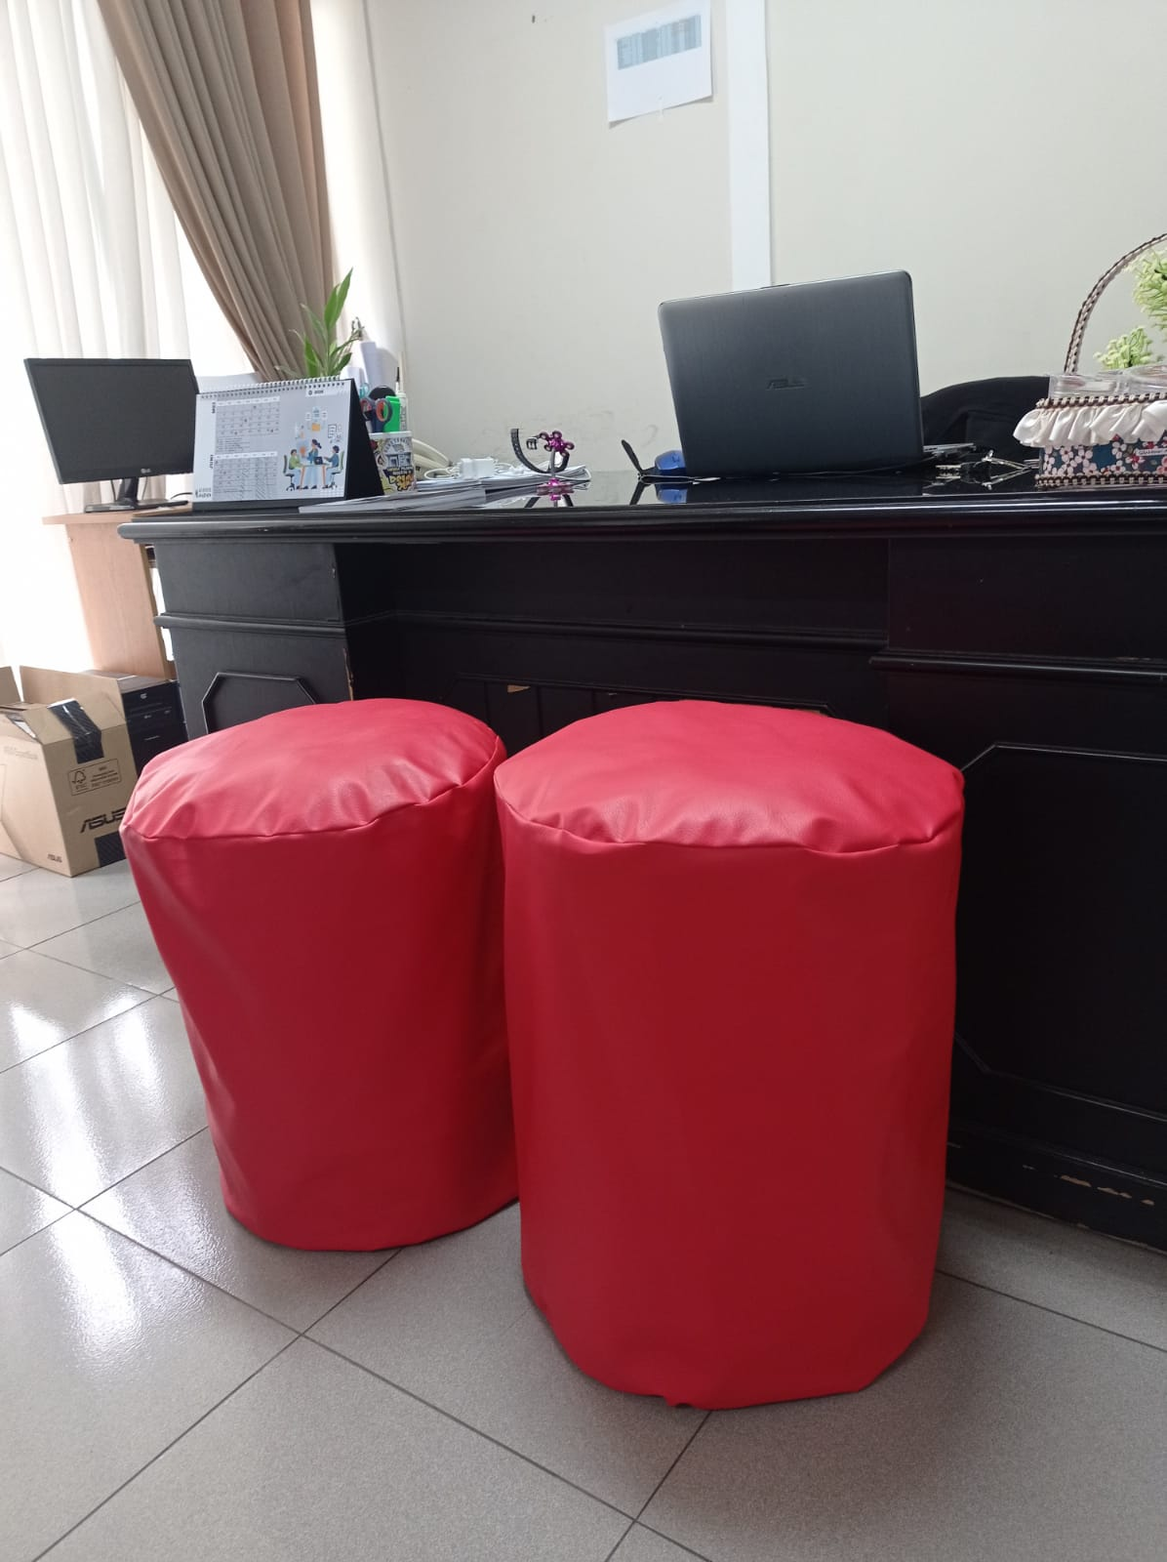

Gambar 3. Kursi dari peanafaatan botol plastik bekas yang berisi sampah plastik

Secara keseluruhan, hasil kegiatan ini menunjukkan adanya peningkatan pemahaman dan keterampilan peserta dalam pembuatan ecobrick, serta terbukanya peluang usaha berbasis limbah plastik yang berpotensi meningkatkan ekonomi keluarga. Untuk menjaga keberlanjutan program, diperlukan adanya kegiatan lanjutan berupa pendampingan dan monitoring secara berkala. Dengan demikian, keterampilan yang telah diperoleh peserta dapat terus dikembangkan dan memberikan dampak yang lebih luas, baik dari segi lingkungan maupun ekonomi masyarakat secara berkelanjutan.

KESIMPULAN
Kegiatan pengabdian kepada masyarakat ini berhasil meningkatkan pengetahuan dan keterampilan peserta dalam mengolah limbah plastik melalui metode ecobrick. Antusiasme ibu-ibu pengajian menunjukkan bahwa program ini relevan dan bermanfaat. Selain memberikan pengalaman baru bagi mahasiswa dan wadah dosen dalam menyebarkan ilmu, kegiatan ini juga membuka peluang ekonomi kreatif berbasis lingkungan. Oleh karena itu, diperlukan kegiatan lanjutan agar program ini berkelanjutan dan memberikan dampak yang lebih luas bagi masyarakat serta lingkungan.

DAFTAR PUSTAKA
Alhazmi, H., Almansour, F.H. and Aldhafeeri, Z. (2021) “Plastic waste management: A review of existing life cycle assessment studies,” Sustainability (Switzerland), 13(10), pp. 1–21. Available at: https://doi.org/10.3390/su13105340.
Kristianto, A.H. and Nadapdap, J.P. (2021) “Dinamika Sistem Ekonomi Sirkular Berbasis Masyarakat Metode Causal Loop Diagram Kota Bengkayang,” Sebatik, 25(1), pp. 59–67. Available at: https://doi.org/10.46984/sebatik.v25i1.1279.
Mazhandu, Z.S. et al. (2020) “Integrated and consolidated review of plastic waste management and bio-based biodegradable plastics: Challenges and opportunities,” Sustainability (Switzerland), 12(20), pp. 1–57. Available at: https://doi.org/10.3390/su12208360.
Pandey, P. et al. (2023) “Plastic waste management for sustainable environment: techniques and approaches,” Waste Disposal and Sustainable Energy, 5(2), pp. 205–222. Available at: https://doi.org/10.1007/s42768-023-00134-6.
Rinanda, R. et al. (2023) “Plastic Waste Management: A Bibliometric Analysis (1992–2022),” Sustainability (Switzerland), 15(24), pp. 1–19. Available at: https://doi.org/10.3390/su152416840.
da Silva, L.F. et al. (2022) “Management of Plastic Waste and a Circular Economy at the End of the Supply Chain: A Systematic Literature Review,” Energies, 15(3), pp. 1–15. Available at: https://doi.org/10.3390/en15030976.
Sutinah Andaryani, Dwikurniawati, I.U. and Rusdi, R. (2023) “Pelaksanaan Pengolahan Sampah Pada Dinas Lingkungan Hidup dan Kebersihan Kota Palembang,” PUBLIKA : Jurnal Ilmu Administrasi Publik, 9(1), pp. 47–58. Available at: https://doi.org/10.25299/jiap.2023.vol9(1).12551.
Wayan, E.S.N. et al. (2023) “Meningkatkan Kesadaran Siswa/i Dalam Pengolahan Sampah Organik Dan Non-Organik Menjadi Kerajinan Tangan Yang Lebih Bermanfaat,” 4, pp. 150–155. Available at: https://doi.org/10.36733/jadma.v4i2.7777.

